Universidad Rafael Landivar
Facultad de Ingeniería
Ingeniería en Informática y Sistemas
Redes y telecomunicaciones - sección 1
Catedrático: Ing. Carlos René Portillo Sen

REDES Y TELECOMUNICACIONES: Parcial 2 Practica

Rodrigo José Ruiz Juez: 1037623
Guatemala, 26 de abril de 2020
Resumen de situación a mejorar:
Se realizó la intervención de la infraestructura de red para las organizaciones A y B tras la pérdida de comunicación estática previa y el cambio de proveedor de servicios de Internet (ISP). La solución implementada migró la red a un esquema de ruteo dinámico mediante el protocolo BGP (Border Gateway Protocol), asegurando la disponibilidad de servicios críticos como FTP y servidores web externos.
Que hay que arreglar
- Falla de Conectividad: La comunicación previa dependía de rutas estáticas que fueron eliminadas o modificadas incorrectamente por el equipo de TI anterior.
- Deshabilitación de Enlaces: El contrato con el ISP anterior expiró, dejando las interfaces WAN sin servicio.
- Configuración Incompleta: Existencia de parámetros innecesarios en los routers de borde que generaban bucles de ruteo o pérdida de paquetes.
Como se soluciono y que fue lo que se implemento
Para que el servicio de FTP (a.cisco.com) funcione correctamente, el flujo de datos sigue esta lógica:
- Origen: Usuarios en VLAN 10 y 20 de la Corporación A.
- Encapsulamiento NAT: El tráfico privado es traducido a las IPs públicas asignadas (190.142.0.0/27 o 186.142.0.0/28).Tránsito BGP: Los paquetes viajan desde el AS 200 (Corp A) hacia el AS 100 (ISP) y finalmente al AS 300 (Corp B).
- Destino: Servidor FTP en la IP 190.148.14.193 dentro de la Corporación B.
- Aparte de devolver la seguridad a todos los swiches.

Estrategia de Corrección Realizada
Se ejecutó un plan de trabajo estructurado en cinco fases:
1.Configuración de Capa Física y Lógica:Interfaces y Direccionamiento.
Se habilitaron las interfaces WAN de los Routers A y B con las nuevas IPs del ISP. Se configuraron las subinterfaces/SVIs para las VLANs internas.
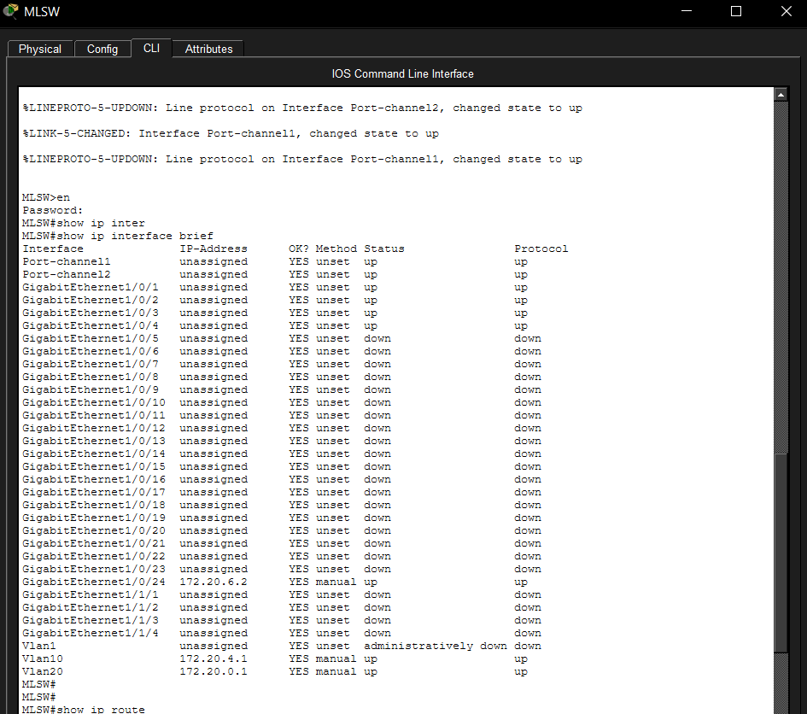

2.Implementación de BGP:Ruteo Dinámico.
Se establecieron adyacencias entre los Neighbors. El Router A (AS 200) y el Router B (AS 300) ahora intercambian prefijos a través del AS 100.
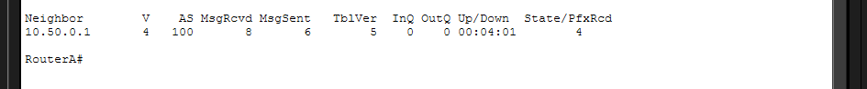
3.Configuración de NAT:Publicación de Servicios.
Se implementó NAT estático en la Corp B para publicar el servicio web (200.35.248.5) y NAT dinámico/Overload en la Corp A para la salida a internet.
4.Habilitación de Nuevos Segmentos:SVI 214.
Se creó la interfaz virtual SVI 214 para el nuevo segmento privado 192.168.214.0/24 en la Corporación B.
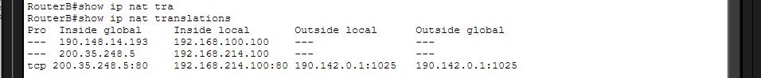
5.Aseguramiento (Hardening):Seguridad de Acceso.
Se eliminaron comandos redundantes y se estableció la contraseña de acceso "cisco" para proteger la consola y líneas VTY de los equipos.

Muestra de la pagina web
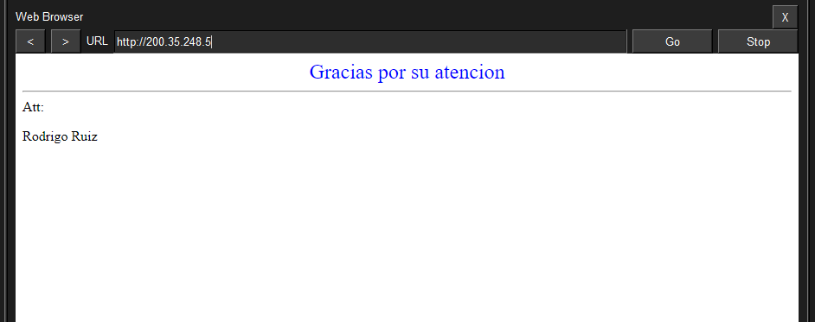
Logued a cisco.com
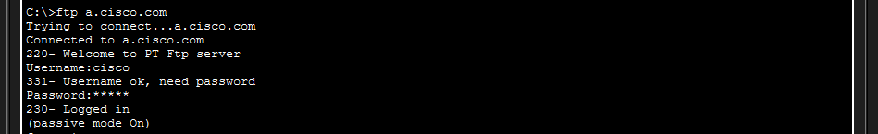
Link del video
https://youtu.be/bgkY-BuB4WA

